Въведение в микропроцесорната техника

Основни термини и понятия в информатиката:

Информация сведение за състоянието на даден обект;
Бит сведение за състоянието на система с две устойчиви състояния – единица информация 1[b];
Байт единица за информация, съответстваща на информацията от 8b. 1[B] = 8[b];
Сигнал физически носител на информацията – звук, ел. напрежение, радио-вълни;
Тригер електронна схема с две устойчиви състояния, която служи за запомняне на един бит информация;
Регистър електронна схема, изградена от “n” броя тригери и служи за запомняне на ”n” бита информация. Обикновенно регистрите са с размер от един байт или от цяло число байтове.
Буфер устройство за съгласуване между две или повече схеми или системи. Има буфери за данни, които са изградени от регистри и буфери на сигнали, които са електронни схеми за съгласуване на сигнали;
Буфер с три състояния сигнален буфер с изходи, които могат да имат 3 състояния –
(Three-state buffer) напрежение съответстващо на логическа „1” (най-разпространено е нивo от 2,0V – 5V); напрежение съответстващо на логическа „0” (най – разпространено е ниво от 0V – 0,8V) и високо-импедансно състояние на изхода, при което ток към и от изхода не тече и на практика съответства на разкъсване на ел. връзка межди устройствата свързани към входа и изхода на буфера ;
Изместващ регистър регистър, който позволява преместване на информацията наляво
(shift register) или надясно между всички битовете:
0->b₇->b₆->…b₁->b₀ или b₇<-b₆<-….b₁<-b₀<-0 ;
Памет масив от регистри. Характеризира се с размерността на регистрите, което определя обема на една порция информация и с броя регистрите – броя порции информация. Произведението на двата параметъра определя общия обем информация, който може да се запомни в паметта. Размерът на регистрите се нарича разрядност на паметта (например 8 битова), а броя на регистрите определя разрядността на адресирането. Колкото по-голям е броя на регистрите, толкова по-голямо трябва да бъде числото, което се използва за адресиране на всеки един регистър;
Клетка от паметта една порция информация от паметта, която се намира на един адрес от паметта. Това е друг начин на именуване на един регистър от паметта;
Шина или магистрала среда за предаване на сигнали за един и същ вид информация. Например даннова шина е група проводници, по тоито се предават сигнали за данни или адресна шина – по която се пренасят сигнали, носещи информация за адреса на клетка от паметта;
Процесор Основно устройство в една компютърна система. Процесорът извършва управление на всички налични ресурси. Основните действия, които извършва процесора са свързани с прочитане и изпълнение на инструкции, които са записани в двоичен код в паметта на системата, а масива от кодовете на инструкциите се нарича машинна програма;
Машинна дума порцията информация с която работи процесора;
Разрядност на процесора разрядността на машинната дума. Например 8-битов процесор работи с машинна дума с дължита един байт – 8 бита;
Адресируемо пространство общия брой клетки от паметта, които може да адресира и използва процесора. Адресируемото пространство се определя от разрядността на адресната магистрала. Например процесор с адресна шина с размер 32b може да адресира 4G броя клетки (размерността на клетките зависи от разрядността на данновата магистрала и от начина на организация на паметта)

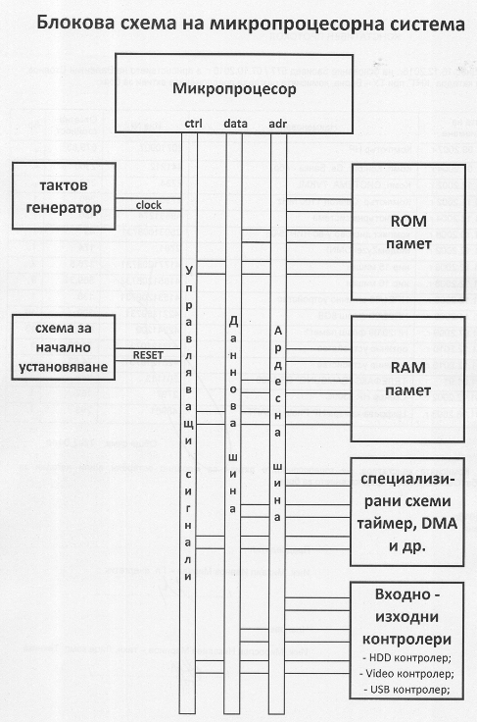

В основата на изграждането на микропроцесорна система стои обща магистрала, която свързва микропроцесор с други съставни модули като памет тип RAM, памет тип ROM, входно – изходни контролери (видео-контролер, клавиатурен контролер, HDD контролер, межов контролер, USB контролер и др.), специализирани контролери (таймер, DMA контролер). Общата магистрала се състои от три типа сигнали – за данни, за адреси и управляващи сигнали.
Адресна шина Набор сигнали, излизащи от процесора. В един определен момент от времето процесорът издава адрес, с който адресира точно една клетка от паметта. Броят на адресните сигнали определят разрядността на адреса, а това определя максималния брой клетки, които могат да се адресират;
Даннова шина набор входно-изходни сигнали за предаване на данни от и към процесора. Посоката на сигналите се определя от управляващ сигнал R/W който процесора издава. Броят на данновите сигнали определя разрядността на машинната дума и разрядността на процесора;
Управляващи сигнали част от тях се генерират от процесора (R/W, валиден адрес на паметта и други), а друга част се генерират от паметта, периферните чипове и допълнителни схеми (RESET, заявка за прекъсване, валидни данни, Halt и други). Тези сигнали служат за синхронизация на обмена на данни между паметта, периферията и процесора, както и за управление на общата шина.
На върха на системата стой микропроцесорът, който управлява потока от данни към и от процесора. Цялата система работи синхронно с общ тактов генератор. Обикновенно в паметта има зона от адресното пространство, която съдържа инструкции за работата на процесора. Наборът от инструкции, които изпълнява процесора се нарича програма. В друга зона от адресното пространство се намират данните които използва програмата.
Всеки процесор разпознава и изпълнява точно определен набор от инструкции. Всяка инструкция съдържа т.н. код на операцията (КОП) и информация за операндите с които ще се извършват някакви действия. КОП съдържа информация за вида действие между операндите. В зависимост от процесора инструкциите могат да бъдат от един, два, три или повече елемента. Първият елемент винаги е КОП. Следват примери за различни видове инструкции:
КОП инструкциите с един елемент обикновенно се отнасят за операции с вътрешните регистри в процесора. Информация за адресиране на операндите (ако има такива) е закодирана в КОП;
КОП ОП ОП – може да бъде константа, непосредствено записана след КОП или адрес на клетка от паметта, в която се намира операнда. Другият операнд(и), както и получения резултат се намират във вътрешните регистри на процесора, като адресите на използваните регистри са закодирани в КОП;
КОП ОП1,ОП2 ОП1 и ОП2 обикновенно са адреси на клетки от паметта, в които са записани операндите. Резултаттът се записва във вътрешен регистър, като адреса на регистъра е закодиран в КОП.
Броят елементи, от които е съставена всяка инструкция е закодиран в КОП, така че процесорът след дешифриране на на КОП, знае още колко елемента трябва да прочете от паметта, за да достигне до адреса на КОП на следващата инструкция.

Архитектура и принцип на работа на прост 8-битов процесор:

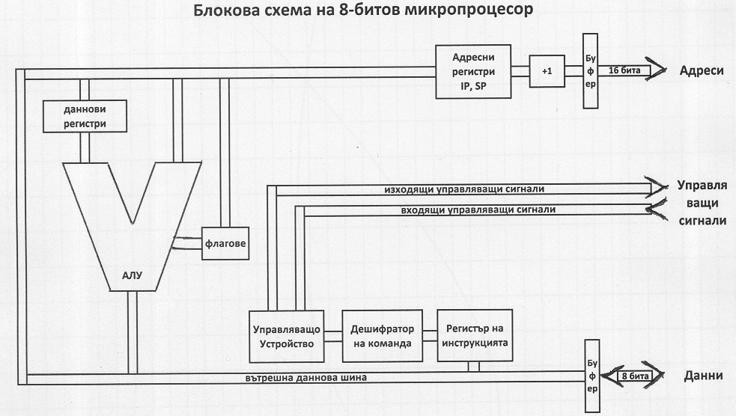
Микропроцесорът съдържа следните основни блокове:
Буфер за данни двупосочна схема за съгласуване на сигналите за пренос на данни по данновата шина;
Регистър на инсрукцията регистър, в който се запомня КОП на текущо изпълняваната инструкция;
Дешифратор на командата схема за разпознаване на КОП и извличане на закодираната в него информация;
Управляващо Устройство (УУ) сложна схема (микропрограмен автомат), която на базата на информация от дешифратора на командата, ренерира всички вътрешни и външни управляващи сигнали, които са необходими за изпълнение на командата;
Аритметико-логическо схема с два входа за операндите и един изход за резултат,
Устройство (АЛУ) която реализира указано от УУ аритметично или логическо действие между оперантите;
Акумулатори даннови регистри за временно запомняне на операндите;
Processor Status Register (PSR) регистър за състоянието на процесора – съдържа
(флагов регистър) информация за резултата от завършеното действие – дали е получен нулев резълтат, дани има препълване при извършеното аритметично действие, дали резултата е отрицателно число и какво е състоянието на преносния бит към / от по старши разряд. Всяка информация от такъв тип се кодира с определено състояние на един бит (използва се понятието „установяване на флаг”)от PSR и може да бъде проверено чрез специални команди. В PSR могат да се променят състоянията на определени битове, чрез запис в регистъра. Така е възможно да се определи реакцията на процесора при дадени ситуации (например при получаване на заявка за прекъсване);
Адресни регистри тези регистри са с размерността на адресната шина и служат за съхраняване на адреси, които ще се използват в работата на процесора. Такива регистри за сужебни нужди са IP и SP. Има адресни регистри, които се използват от програмата за адресиране на част от паметта, в която се намират данни;
IP Instruction Pointer – програмен указател - адресен регистър, който съхранява адреса на текущата инструкция;
SP Stack Pointer – указател на стека - адресен регистър, който сочи адреса на „върха на стека” – първата свободна клетка от стека;
Адресен буфер еднопосочна схема за съгласуване на сигналите за адресиране на паметта през адресната шина;

Как работи процесорът може да се илюстрира с последователността от действия, които извършва 8-битов процесор с 16-битова адресна магистрала, при изпълнение на една команда – например команда за събиране на два операнда. Командата е от 3-байта и има следния формат:
ADD Adr_H, Adr_L ; Akk A <- [Akk B] + [Adr]
Описанието на инструкцията е – съдържанието на клетка от паметта на адрес “Adr” да се събере със съдържанието на акумулатор “B” и резултатът да се запише в акумулатор “A”. За да опишем действията на процесора приемаме, че неговия програмен указател (IP) е зареден със стойността на адреса на клетка от паметта, в която е записан КОП на командата ADD (а в следващите две клетки са записани съответно старшата и младшата част на адреса на втория операнд). За изпълнение на описаната команда процесора извършв следното:
- Съдържанието на IP се подава на адресните буфери, а от там и на адресната шина;
- Процесорът подава управляващи сигнали VMA – валиден адрес на паметта и сигнал Read – процесора ще чете (посоката на данните трябва да е към процесора);
- Една клетка от паметта, която се намира на подадения адрес реагира и поставя на данновата шина судържанието на регистъра си, което е машинния код на командата ADD – събери;
- Данните постъпват през буфера за данни към вътрешния регистър на инструкциите, защото това е първия елемент от инструкцията – КОП;
- КОП се дешифрира и идентифицира и на УУ се дава информация коя е инструкцията, която трябва да се изпълни;
- УУ изработва управляващи сигнали и извършва още два цикъла за достъп до следващите клетки след клетката на КОП и извлича съответно старшата и после младшата част на адреса на втория операнд и ги записва във вътрешен адресен регистър;
- След извличане на всеки байт от инструкцията IP нараства автоматично с единица, така че след извличане на информацията от третия байт на инструкцията, IP сочи адреса на КОП на следващата инструкция;
- УУ разрешава данните от акумулатор B да постъпят на единия вход на АЛУ;
- УУ подава адреса на втория операнд на адресната шина и извършва цикъл на достъп до паметта за извличане на втория опранд от паметта и подаването му през данновите бифери и вътрешната даннова магистрала до втория вход на АЛУ;
- УУ подава управляващ сигнал към АЛУ за извършване на събиране между операндите на двата входа на АЛУ;
- При извършване на аритметичната операция АЛУ вдига съответните флагове в PSR за резултата от действието;
- УУ разрешава записа на получения от АЛУ резултат в акумулатор А.
Изпълнението на описаната инструкция завършва с цифров резултат, записан в акумулатор А, състояние от извършеното действие, записан във флаговете на PSR и IP, съдържащ адреса на първата неизпълнена инструкция от програмата (следващата след ADD).

Начално установяване – RESET процедура
Важно е да се знае, че ако има необходимите захранващи напрежения, процесора винаги работи и изпълнява някаква програма. Ако при започване на изпълнение на инструкция програмния брояч не съдържа адрес на КОП от разумно написана програма, процесора тълкува прочетената двоична константа за КОП и започва да тълкува и изпълнява прочетеното като програма. Такава ситуация сме свикнали да наричаме „забиване”.
След подаване на захранване към една компютърна система процесорът извършва процедура на начално установяване или RESET процедура. Тази процедура служи за инициализация на всички програмно достъпни устройства в системата и предаване на управлението на основната програма на системата (обикновенно това е ядрото на операционната система). Извършват се следните действия:
- След подаване на захранващи напрежания към системата, първо започва да работи тактовия генератор на системата;
- Специална външна за процесора схема изработва т.н. RESET сигнал, който се подава към процесора. В много системи изработването на RESET сигнал се предизвиква както от подаване на захранващи напрежения към системата, така и след натискане на специален бутон – RESET бутон;
- След разпознаване на активен сигнал (обикновенно активен фронт) на крачето RESET, процесорът започва процедура за начално установяване;
- всички програмно достъпни регистри се установяват в начално състояние, при което в програмния брояч се зарежда адреса на т.н. RESET вектор;
- RESET векторът е адрес на клетка(и) от паметта, в която(ито) се съдържа в зависимост от процесора или първия КОП от първата инструкция от първата програма, която трябва да изпълни процесора или адреса на първата инструкция. RESET векторът е дефиниран в документацията на процесора;
- RESET векторът, както и самата RESET програма трябва да са записани в памет от тип ROM – енерго независима памет, която не загубва записаната информация при отпадане на захранващото напрежение. Проектантът на системата има грижа да разположи такава памет в адресното пространство на процесора и да запише в нея първата програма, която процесора ще изпълни след появата на RESET сигнал на крачето на процесора;

Обработване на прекъсване
Прекъсване се нарича спиране на работата на процесора по текущата програма и изпълняване на извънредна програма. След завършване на извънредната програма, управлението се връща на основната програма в точката до която е била прекъсната. Прекъсването се предизвиква от специален сигнал на краче на процесора, което се нарича заявка за прекъсване. При поява на такъв сигнал (активно ниво или активен фронт), процесорът:
- довършва изпълнението на текущата команда, при което програмния брояч сочи адреса на следващата инструкция от основната програма;
- запазва стойността на програмния брояч (в стека или в вътрешен регистър);
- зарежда нова стойност на програмния брояч от т.н. вектор на прекъсването;
- по новата стойност на програмния брояч процесорът изпълнява програма за обработване на заявката за прекъсване;
- програмата за обработка на прекъсването завършва със специална команда за връщане от прекъсване;
- при изпълнение на инструкцията за връщане от прекъсване в програмния брояч се зарежда съхранения адрес на първата неизпълнена инструкция от основната програма и така продължава нейното изпълнение.
Обикновено процесорът разполага с два вида входове за получаване на заявка за прекъсване. Сигналите постъпили на единия вход се обработват с висок приоритет, докато обработката на другите сигнали е с по-нисък приоритет и зависи от състояние на флаг в регистъра за състоянието на процесора (PSR).
Техниката за обработка на прекъсванията се използва за реакция на събития, които са асинхронни по отношение на работата на основната програма. Заявки за прекъсване могат да постъпят от:
- натиснат клавиш от клавиатурата;
- постъпил пакет с данни на мрежов контролер;
- при пълен буфер за обмен на данни с външна памет;
- системния таймер;
- др.

